Державний вищий навчальний заклад
Ужгородський національний університет
Факультет інформаційних технологій
Кафедра програмного забезпечення систем

ЛАБОРАТОРНА РОБОТА № 2.2

Тема: Моделювання руху тіла, кинутого під кутом до горизонту

Виконав:
студент ІІ курсу
спеціальності: 121 інженерія програмного забезпечення
Пілгович Андрій Ярославович

Ужгород-2026

Мета роботи
Розробити програмний продукт для моделювання руху тіла, кинутого під кутом до горизонту, з використанням математичних залежностей кінематики, а також реалізувати графічне відображення траєкторії руху та провести тестування програми.

Постановка задачі
Необхідно створити програму, яка:
- обчислює координати руху тіла за заданими параметрами (початкова швидкість, кут, прискорення вільного падіння);
- будує траєкторію руху;
- відображає процес руху у вигляді анімації;
- забезпечує коректну роботу для різних значень параметрів.

Методологія розробки
У процесі розробки було використано ітераційну модель з елементами Kanban.
Розробка виконувалась поетапно:
- визначення задач (To Do);
- реалізація функціоналу (In Progress);
- тестування та виправлення помилок (Done).
На кожному етапі здійснювалось тестування програми, що дозволило поступово покращити її роботу та виправити помилки.

Математична модель
Рух тіла описується рівняннями:
$$x=x_{0}+v_{0}⋅cos⁡(α)⋅t \\ y=y_{0}+v_{0}⋅sin⁡(α)⋅t-\frac{gt^{2}}{2}$$
де:
- $x_{0},y_{0}$— початкові координати;
- $v_{0}$— початкова швидкість;
- $α$— кут кидання;
- $g$— прискорення вільного падіння;
- $t$— час.

Опис програмного продукту
Програма реалізована з використанням:
- HTML — структура інтерфейсу;
- CSS — оформлення;
- JavaScript — логіка та обчислення.
Основні можливості:
- введення параметрів руху;
- побудова траєкторії;
- анімація руху;
- відображення координат у процесі руху;
- коректна робота для різних кутів (включаючи >90°).

Лістинг програми
Index.html
<!DOCTYPE html>
<html lang="uk">

<head>
<meta charset="UTF-8">
<title>Рух тіла під кутом</title>
<link rel="stylesheet" href="style.css">
</head>

<body>

<div class="app">

<div class="sidebar">

<div class="box">
<h2>Info</h2>
<p id="coord">x: -, y: -</p>
<p id="speed">час: -</p>
<p id="move">дальність: -</p>
</div>

<div class="box">
<h2>Control</h2>

<label>x0</label>
<input id="x0" type="number" value="0">

<label>y0</label>
<input id="y0" type="number" value="0">

<label>v0</label>
<input id="v0" type="number" value="20">

<label>Кут (°)</label>
<input id="angle" type="number" value="45">

<label>g</label>
<input id="g" type="number" value="9.8">

<label>Швидкість</label>
<input id="speedControl" type="range" min="1" max="10" value="2">

<div class="buttons">
<button onclick="start()"> Запуск</button>

<button onclick="clearCanvas()"> Reset</button>
</div>

</div>

</div>

<div class="canvas-container">
<canvas id="canvas" width="950" height="500"></canvas>
</div>

</div>

<script src="script.js"></script>

</body>

</html>

Style.css
* {
font-family: 'Gill Sans', 'Gill Sans MT', Calibri, 'Trebuchet MS', sans-serif;
}

body {
margin: 0;
font-family: 'Gill Sans', 'Gill Sans MT', Calibri, 'Trebuchet MS', sans-serif;
background: #000000;
color: #fff;
}

/* Layout */
.app {
display: flex;
height: 100vh;
}

/* Sidebar */
.sidebar {
width: 300px;
background: #5f5f5f;
padding: 20px;
display: flex;
flex-direction: column;
gap: 20px;
border-right: 1px solid #222;
}

/* Boxes */
.box {
border: 1px solid #444;
padding: 15px;
}

.box h2 {
margin-top: 0;
font-size: 20px;
margin-bottom: 10px;
}

/* Inputs */
label {
display: block;
margin-top: 10px;
font-size: 14px;

}

input,
select {
width: 90%;
padding: 8px;
margin-top: 5px;
background: black;
border: 1px solid #444;
color: white;
}

/* Buttons */
.buttons {
margin-top: 15px;
}

.btn {
width: 100%;
padding: 10px;
margin-top: 5px;
border: none;
cursor: pointer;
font-weight: bold;
}

.run {
background: #ffffff;
}

.save {
background: #ffffff;
}

.load {
background: #ffffff;
}

.clear {
background: #ffffff;
}

/* Canvas */
.canvas-container {
flex: 1;
display: flex;
align-items: center;
justify-content: center;
}

canvas {
background: #000000;
}

Script.js
const canvas = document.getElementById("canvas");
const ctx = canvas.getContext("2d");

let animationId;
let i = 0;
let points = [];

let scale,
offsetX,
offsetY;

// -------- ФІЗИКА --------
function toRad(deg) {
return deg * Math.PI / 180;
}

function calculate() {
const x0 = +document.getElementById("x0").value;
const y0 = +document.getElementById("y0").value;
const v0 = +document.getElementById("v0").value;
const angle = +document.getElementById("angle").value;
const g = +document.getElementById("g").value;

const rad = toRad(angle);

const vx = v0 * Math.cos(rad);
const vy = v0 * Math.sin(rad);

const tFlight = (2 * vy) / g;

points = [];

for (let t = 0; t <= tFlight; t += 0.02) {
let x = x0 + vx * t;
let y = y0 + vy * t - (g * t * t) / 2;

if (y < 0) break;

points.push({
x, y
});
}
}

// -------- СІТКА --------
function drawGrid(minX, maxX, minY, maxY) {

const padding = 40;

scaleX = (canvas.width - padding * 2) / (maxX - minX);
scaleY = (canvas.height - padding * 2) / (maxY - minY);

offsetX = padding - minX * scaleX;
offsetY = padding - minY * scaleY;

ctx.clearRect(0, 0, canvas.width, canvas.height);

ctx.strokeStyle = "#444";
ctx.lineWidth = 1;
ctx.font = "12px Arial";
ctx.fillStyle = "#aaa";

const stepX = (maxX - minX) / 10;
const stepY = (maxY - minY) / 10;

for (let xVal = minX; xVal <= maxX; xVal += stepX) {
let x = offsetX + xVal * scaleX;

ctx.beginPath();
ctx.moveTo(x, 0);
ctx.lineTo(x, canvas.height);
ctx.stroke();

ctx.fillText(xVal.toFixed(1), x - 10, canvas.height - 5);
}

for (let yVal = minY; yVal <= maxY; yVal += stepY) {
let y = canvas.height - (offsetY + yVal * scaleY);

ctx.beginPath();
ctx.moveTo(0, y);
ctx.lineTo(canvas.width, y);
ctx.stroke();

ctx.fillText(yVal.toFixed(1), 5, y - 5);
}

ctx.strokeStyle = "#fff";
ctx.lineWidth = 2;

let zeroX = offsetX;
let zeroY = canvas.height - offsetY;

ctx.beginPath();
ctx.moveTo(0, zeroY);
ctx.lineTo(canvas.width, zeroY);
ctx.stroke();

ctx.beginPath();
ctx.moveTo(zeroX, 0);
ctx.lineTo(zeroX, canvas.height);
ctx.stroke();
}

// -------- АНІМАЦІЯ --------
function animate() {
let index = Math.floor(i);

if (index >= points.length) return;

let p = points[index];

let x = offsetX + p.x * scaleX;
let y = canvas.height - (offsetY + p.y * scaleY);

ctx.strokeStyle = "#ff0000";
ctx.lineWidth = 3;

if (index === 0) {
ctx.beginPath();
ctx.moveTo(x, y);
} else {
ctx.lineTo(x, y);
ctx.stroke();
}

document.getElementById("coord").innerText =
`x=${p.x.toFixed(2)}, y=${p.y.toFixed(2)}`;

document.getElementById("speed").innerText =
`час=${(index * 0.02).toFixed(2)} c`;

document.getElementById("move").innerText =
`точок=${points.length}`;

let speedVal = +document.getElementById("speedControl").value;
i += speedVal;

animationId = requestAnimationFrame(animate);
}

// -------- СТАРТ --------
function start() {
clearCanvas();

calculate();

let xs = points.map(p => p.x);
let ys = points.map(p => p.y);

let minX = Math.min(...xs);
let maxX = Math.max(...xs);
let minY = 0;
let maxY = Math.max(...ys);

drawGrid(minX, maxX, minY, maxY);

i = 0;
animate();
}
// -------- CLEAR --------
function clearCanvas() {
cancelAnimationFrame(animationId);
ctx.clearRect(0, 0, canvas.width, canvas.height);

i = 0;
points = [];
}

Тестування програмного продукту
Було проведено тестування програми з різними параметрами:
- Кут 45°
Траєкторія симетрична, рух відбувається вправо — результат правильний.
- Кут 90°
Вертикальний рух — тіло піднімається та падає вниз без зміщення по осі X.
- Кут 115°
Тіло рухається вліво — програма коректно відображає від’ємні значення координати X.
- Зміна швидкості анімації
Швидкість змінюється без помилок.
- Граничні значення
При малих та великих значеннях швидкості програма працює стабільно.

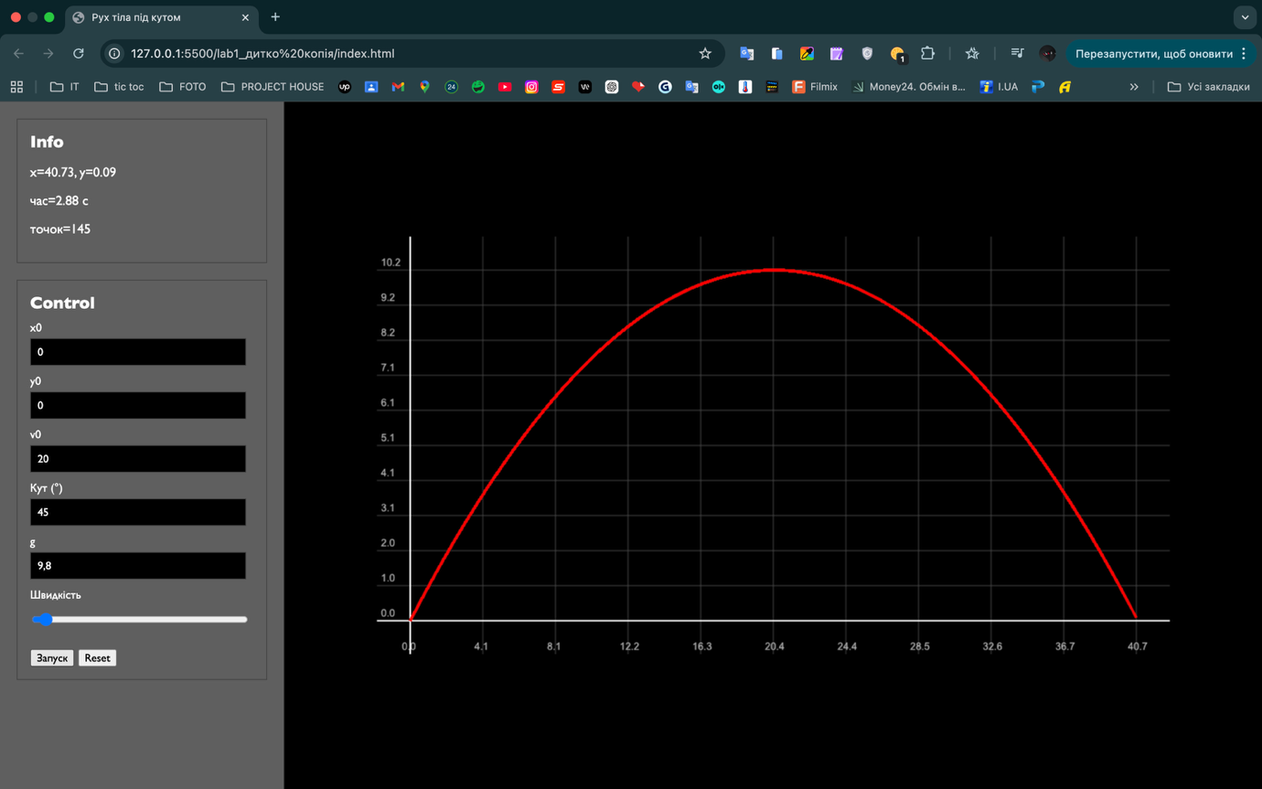
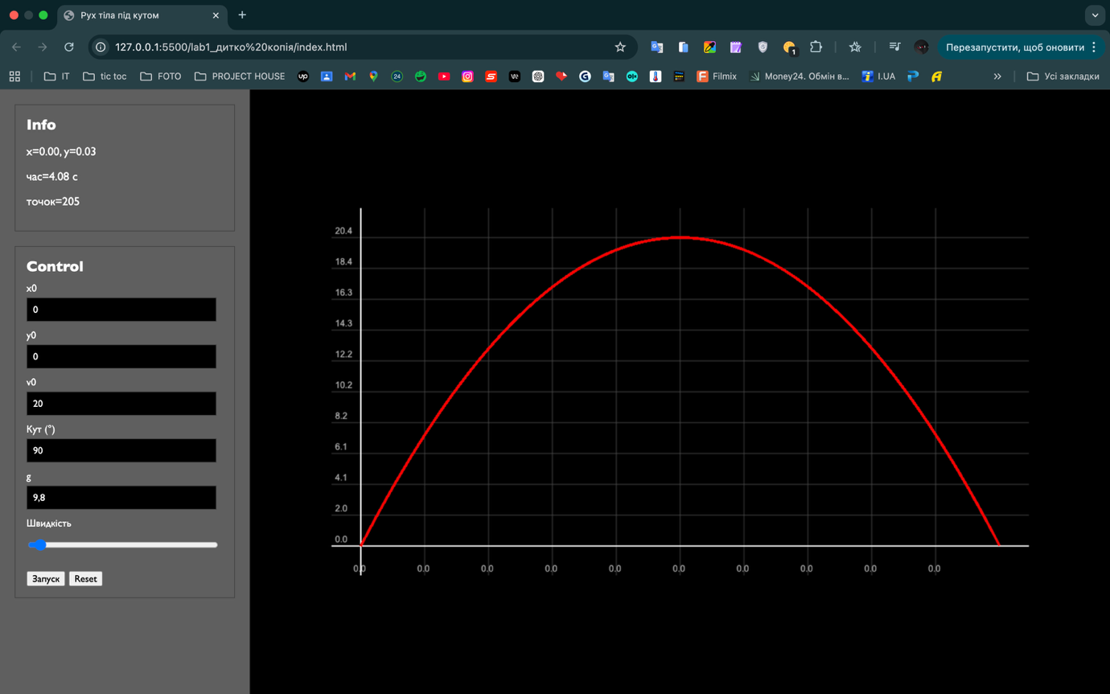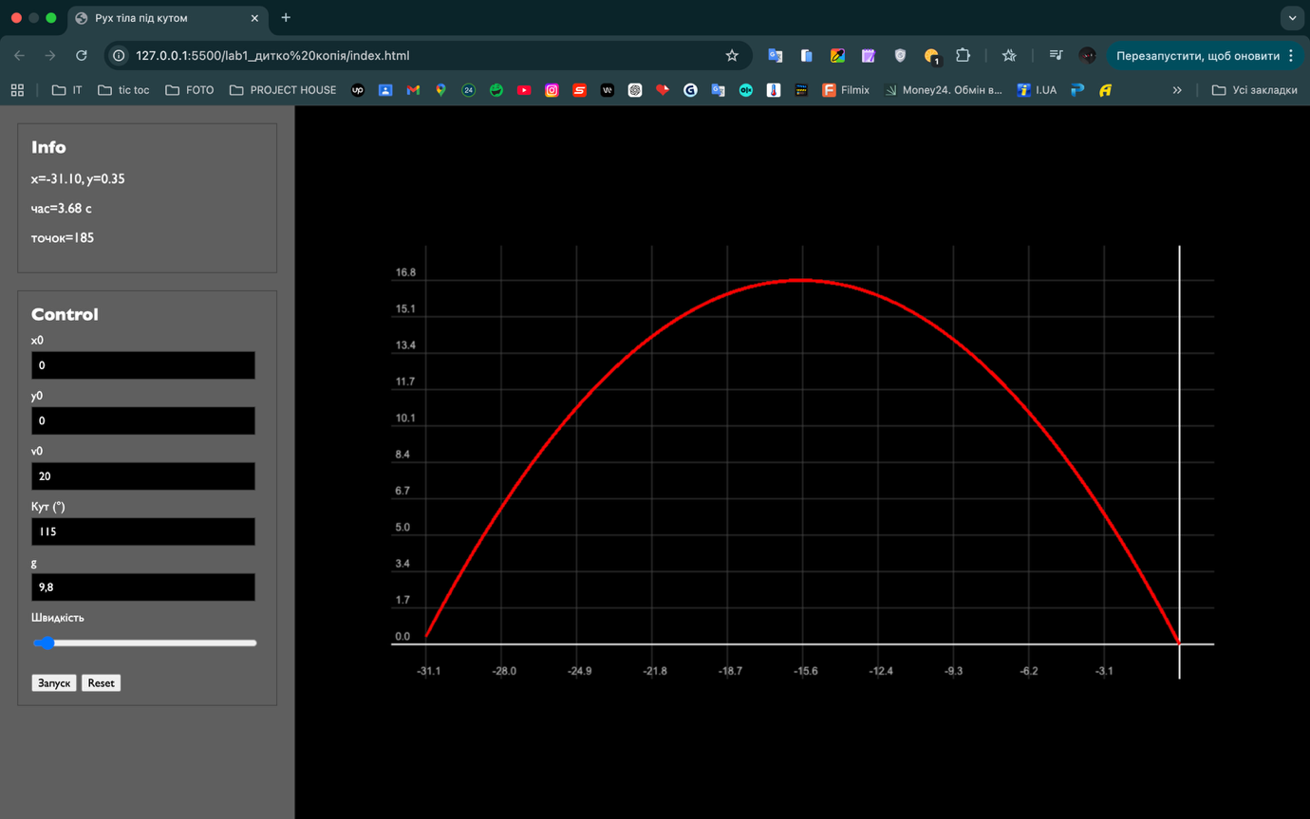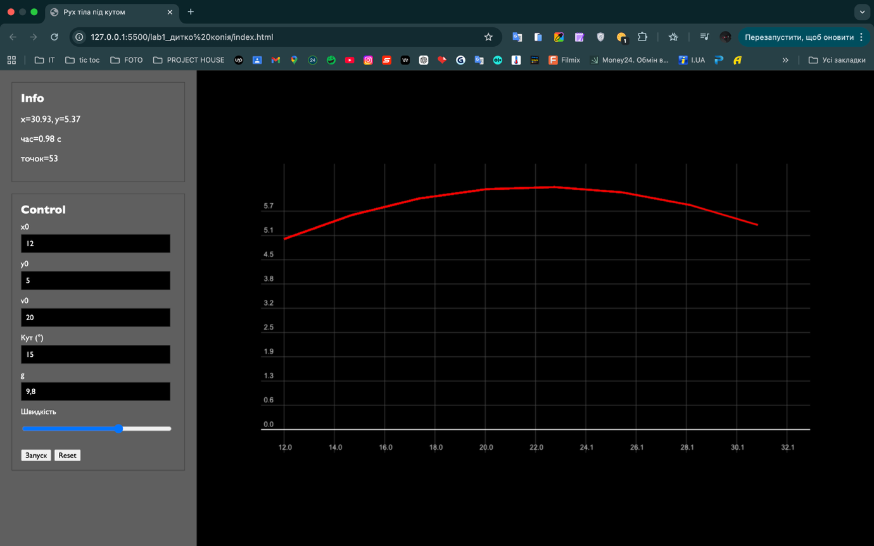

Висновок
У ході виконання лабораторної роботи було розроблено програмний продукт для моделювання руху тіла, кинутого під кутом до горизонту.
Програма дозволяє обчислювати координати руху, відображати траєкторію та демонструвати процес руху в режимі анімації.
Було застосовано ітераційний підхід до розробки, що дозволило поступово вдосконалити програму та усунути помилки.
Результати тестування підтвердили коректність роботи програми.

